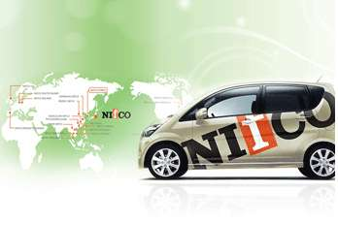
Nifco Korea Poland Sp. z o.o. została utworzona w 2010 roku. Jest częścią grupy Nifco Korea Inc. Posiada spółki zależne w krajach azjatyckich (Indie, Wietnam, Chiny), Stanach Zjednoczonych oraz w Meksyku.
Produktami NKP są plastikowe części stanowiące wyposażenie wnętrz samochodów dla marek Hyundai oraz Kia. Wytwarzane są dzięki nowoczesnej technologii wtrysku.

Poszukujemy kandydatów do pracy w Żorach na stanowisku:

PRACOWNIK DS. PRZEMIAŁU
Nr ref.: PDP/03/18

Zadania na powyższym stanowisku:
- Recykling materiału z części powstałych podczas produkcji
- Sprawdzanie jakości wytworzonego granulatu
- Utrzymanie standardów przechowywania materiału według lokalizacji na magazynie
- Wypełnianie raportów
- Zachowanie czystego stanowiska pracy zgodnego z obowiązującymi zasadami 5S

Oczekujemy:
- Wykształcenia zawodowego lub średniego technicznego
- Gotowości do pracy w systemie 3-zmianowym
- Dyspozycyjności, chęci nauki, otwartości na nowe doświadczenie

Oferujemy:
- Możliwość rozwoju kompetencji w dynamicznie rozwijającej się, międzynarodowej firmie z branży automotive
- Stabilne zatrudnienie na podstawie umowy o pracę na pełny etat
- System premiowy
- Atrakcyjny pakiet socjalny
- Preferencyjne warunki ubezpieczenia grupowego na życie
- Benefity (m.in. karta vendingowa do wykorzystania w firmowej stołówce)

Zainteresowane osoby prosimy o przesłanie aplikacji (CV oraz list motywacyjny) z zaznaczeniem numeru referencyjnego na adres: rekrutacja@nifcokorea.pl

Dziękujemy za zainteresowanie ofertą. Zastrzegamy sobie prawo odpowiedzi tylko wybranym kandydatom.

W aplikacji prosimy o dopisanie klauzuli: „Wyrażam zgodę na przetwarzanie danych osobowych zawartych w mojej ofercie pracy dla potrzeb realizacji procesu rekrutacji (zgodnie z ustawą z dnia 29.08.1997 o Ochronie Danych Osobowych, Dz. U. Nr 133 poz. 833)".

